Определение теплофизических свойств и электрохимических параметров литий-ионного аккумулятора для задач теплового моделирования
Белявский П., Иткис Д.М.
Студент, 2 курс магистратуры
МФТИ,Физтех, Долгопрудный
E-mail: beliavskii.po@phystech.edu
Для определения термодинамических свойств аккумуляторный элемент цилиндрического форм-фактора был представлен в виде системы из четырех элементов: положительный электрод, отрицательный электрод, сепаратор и алюминиевый корпус рисунок 1 А. Значения толщины, теплопроводности и теплоемкости отдельных материалов определены на основе данных из открытых источников. В результате параметризации установлены следующие эффективные теплофизические характеристики элемента: радиальная теплопроводность составляет 0,2 Вт/(м·К), аксиальная теплопроводность — 30,4 Вт/(м·К), удельная теплоемкость — 1051,1 Дж/(кг·К), плотность — 2300 кг/м³.
Тепловыделение аккумулятора моделировалось с использованием подхода Бернарди [1], согласно которому элемент рассматривается как объемный источник тепла с равномерным распределением тепловыделения по объему. Указанная параметризация позволила корректно задать граничные условия для последующего моделирования температурных полей модуля. Для определения внутреннего сопротивления аккумулятора в зависимости от степени заряда и температуры была проведена серия экспериментов с использованием HPPC (Hybrid Pulse Power Characterization) цикла, которой позволяет параметризовать аккумулятор при работе под динамическими нагрузками [2]. Результаты экспериментов для одной температуры указаны на рисунке 1Б.
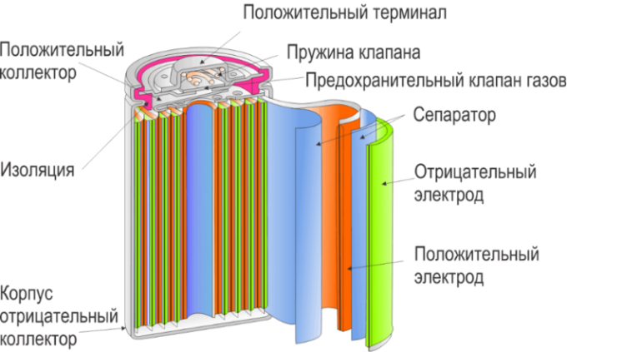  А) | 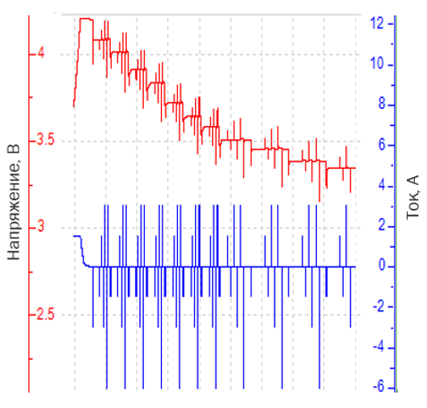  Б)

Рис. 1. А) Внутреннее устройство аккумулятора. Б) Разряд аккумулятора при помощи HPPC цикла
Исследование выполнено при поддержке Министерства науки и высшего образования Российской Федерации (Госзадание), соглашение 075-03-2024-117, проект № FSMG-2024-0046.
Литература
1. Bernardi, D.; Pawlikowski, E.; Newman, J. A General Energy Balance for Battery Systems. Journal of the Electrochemical Society 1985, *132* (1), 5–12. https://doi.org/10.1149/1.2113792
2. Monirul, I.M.; Qiu, L.; Ruby, R. Accurate SOC estimation of ternary lithium-ion batteries by HPPC test-based extended Kalman filter. Journal of Energy Storage 2024, *92*, 112304. https://doi.org/10.1016/j.est.2024.112304.

